**Proyecto Bloque Desarrollo de Aplicaciones web y Bases de Datos**

**Segundo avance del proyecto: Análisis y diseño de la solución**



Desarrollo de Aplicaciones Web y Bases de Datos

Profesores: Ricardo Cortés Espinoza y Eduardo Juárez

Fecha de entrega: Viernes 22 de Febrero del 2019

Equipo - “Bajio Web Society”

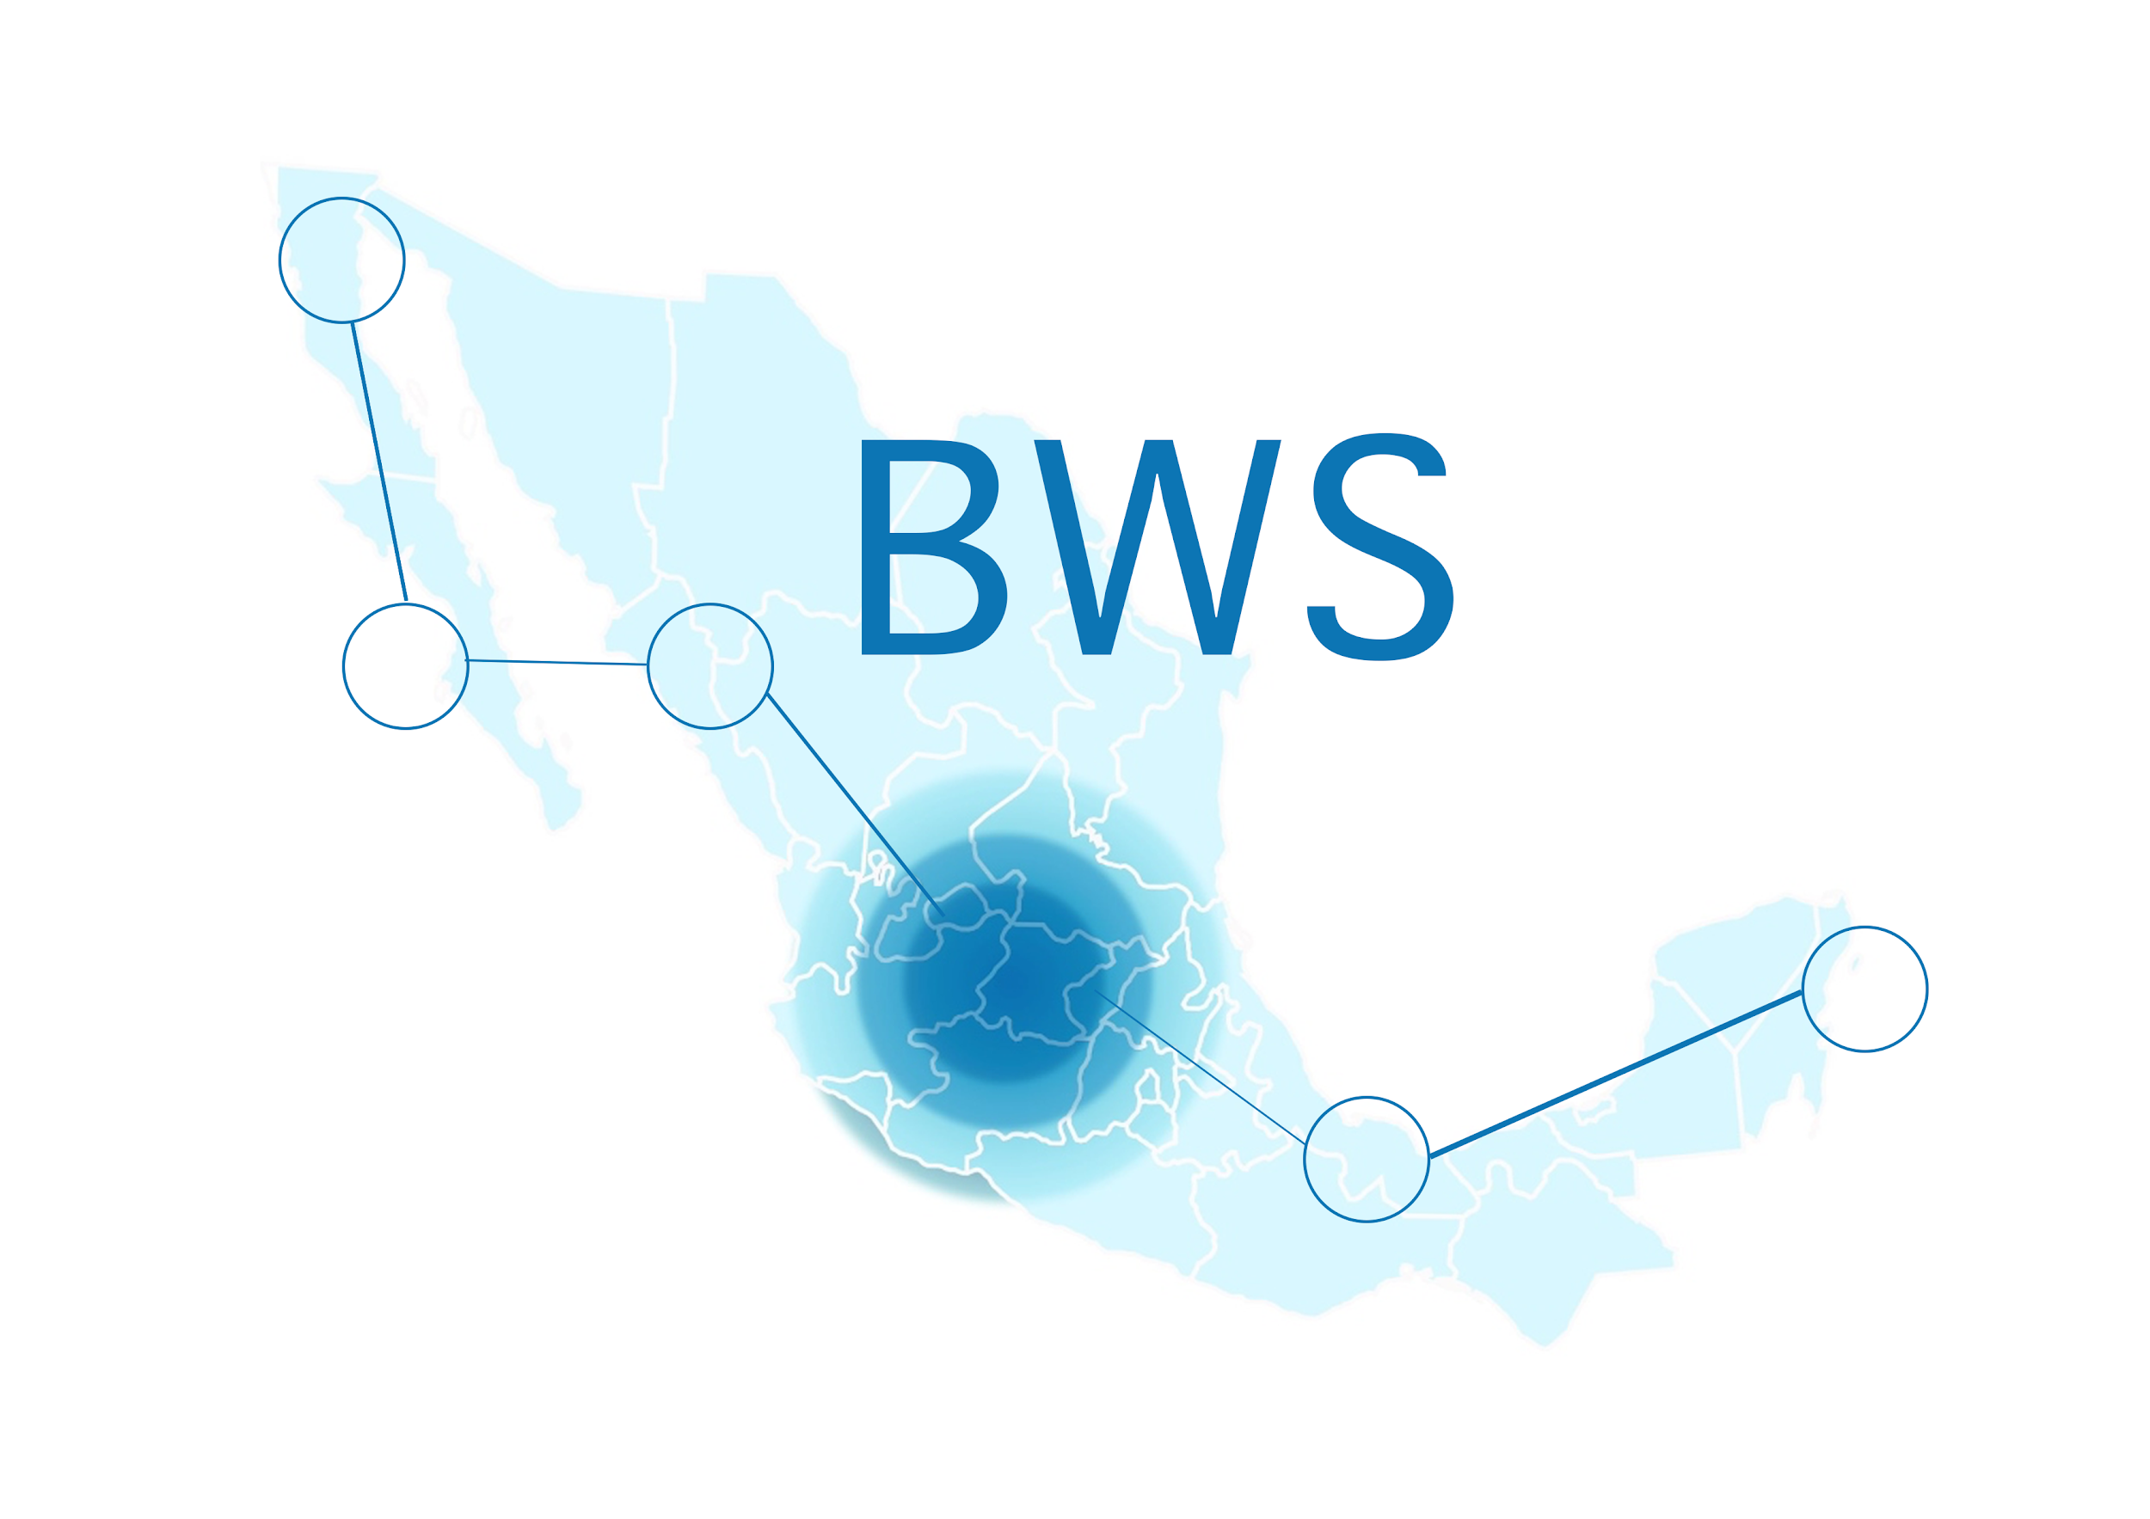

Ricardo Antonio Vázquez Rodríguez - A01209245

Juan José Olivera Loyola - A01702832

Francisco Castillo Hernandez - A01208970

Samuel Iván Ramírez Centeno - A01209032

**Contenido**

**• Requisitos funcionales:**

Identificación completa de los requisitos funcionales, considerando la retroalimentación recibida del primer avance y de las reuniones con los stakeholders del proyecto.

Detalle de los casos de uso que identificaste en tu propuesta de mediana y alta prioridad, la plantilla a utilizar queda a su criterio pero debe incluir el diagrama de actividad de cada uno, así como sus respectivos casos de prueba. Posteriormente se recomienda que los validen con el cliente y a partir de este momento se procede a definir el modelo de datos del proyecto. La prioridad debe determinarse con base en el valor al cliente, el riesgo, la complejidad y la estabilidad; para ello elabora una tabla de priorización de requisitos funcionales. (40 puntos)

**Es un caso de uso el buscar un paciente en el formulario**

1. Inicio de sesión.
2. Terminar sesión.
3. Registrar paciente
4. Crear servicio
5. Registrar tipo de servicio.
6. Marcar error de registro (Marcar error en datos enviados).

Departamento de porteria

1. Registrar Servicio de Portería. (Servicio o alimento, Descripción (Ejemplo: Comida, aplicar inyección,), Edad, Nombre)
2. Borrar registro de servicio

Departamento de dispensario

1. Registra servicio del paciente específica.(Fecha, Nombre, Diagnóstico[Dolor Oido, Circulación, Diabético], Tratamiento [Medicinas], Edad, Religión)
2. Consultar información de un paciente. (Nombre y Edad)*****
3. Dar de alta CANTIDAD de medicinas

Departamento de visitas (diurna y nocturna)

1. Registrar información del servicio específica(Año, fecha, Nombre del Enfermo, persona responsable, dirección, teléfono, celular, enfermedad, observaciones)
2. Consultar información de un paciente. (Nombre y Edad)******

Departamento de administración

1. Consulta información de pacientes de dispensario.
2. Modifica información de pacientes de dispensario.
3. Consulta información de servicios de dispensario.
4. Consulta información de servicios en portería.
5. Modifica información de servicios en portería.
6. Crea cuentas. (departamento)
7. Modifica cuentas.
8. Eliminar cuentas
9. Generar reporte de tipo de servicio.
10. Imprimir reporte de servicios de portería.
11. Consultar reportes generados.
12. Consultar cuentas.
13. Crear nuevo servicio especifico.
14. Registrar información de donantes.
15. Modificar información de donantes.
16. Consultar información de donantes.
17. Registrar información de voluntarios.
18. Modificar información de voluntarios.
19. Modificar actividades de voluntariado.
20. Consulta de voluntarios.
21. Generar reporte de voluntarios.
22. Registar visita
23. Modificar registro de visita
24. Generar reporte mensual (se incluyen todos los reportes).
25. Generar reporte anual

**• Reglas de negocio:**

Identificar y describir las reglas de negocio definidas por la organización que deben ser atendidas por el sistema. (2 puntos)

* Cada cuenta solo puede hacer modificaciones al los datos del departamento asociado a la cuenta.
* Los usuarios no podrán eliminar todos los datos.*
* Si hay muchos encargados para un solo departamento, deberán compartir la misma cuenta.

• **Modelo Entidad-Relación:**

Diagrama con entidades, asociaciones y las extensiones necesarias (ISA's, entidades débiles, roles, en caso de ser necesarias) con la cardinalidad explícita, incluyendo posibles cotas de cardinalidad con base en las lecturas sobre la notación básica y/o las extensiones al modelo. Para mayor legibilidad del diagrama, omite en éste los atributos que se detallarán en el siguiente punto. Se espera que el modelo presentado sea "validado" en la medida de lo posible por el cliente, al menos a nivel de atributos. (15 puntos)

**• Diccionario de datos:**

Tablas detallando los atributos de cada elemento del modelo, tal como se realizó en el Ejercicio de Modelo Entidad-Relación completo.(3 puntos)

Versión 1:

**Voluntarios**: Personal dentro de la institución que tienen actividades

* Id: identificador unívoco de la entidad. Entero > 0. [25]
* Nombre: Nombre y apellidos de persona. String. [“Luis Pedro Gonzales Palacio”]
* Edad: Edad de la persona. Entero > 0. [25]
* Sexo: Sexo/género de la persona. Char. [‘M’,’F’]
* Cargo: Puesto que desempeña en la institución. String. [“Representante Legal”, Secretaria”]
* Activo: Estado de participación actual en la institución. Booleano. [True, False]
* Tipo: [Observaciones]. Tipo de voluntario en la organización reportado el excel. String. [“Enfermera”, “Medico Familiar”, “Voluntario”]

**Registro de servicio:** Dado de alta de un servicio proporcionado (Puede ser de portería, de dispensario o de asistencia por visita)

-Cuota de recuperación. Entero > 0. [25]

-Fecha. Fecha. [1/01/1998]

T**ipo de servicio:** Especificación del servicio proporcionado.

-[Comida, inyección, medicina]

**Registro portería:** Registro de cada servicio de portería que se hace por la hermana en portería.

-Servicio o alimento: Describe si el servicio fue un alimento o servicio médico. Char. [S, A]

**Registro dispensario:**  Registro de cada consulta que se hace por la hermana en dispensario.

* Diagnóstico: Diagnóstico dado por el médico del paciente. String. [“Infección intestinal”, “Dolor Oido”]
* Tratamiento: Medicina prescrita por el médio. Actividades. String. [“Tribedoer I,M”,]
* Religión: La religión del paciente. String. [“Católica”, “Laica”]

**Registro asistencia a domicilio:**

* Observaciones: Observaciones general por parte del voluntario. String. [“Complicaciones. 87 años”]
* Enfermedad: Enfermedad observada por la madre. String. [“Fumar”]
* Celular: Celular del paciente o responsable familiar. String/Int?. [“442 4323 235”]
* Teléfono: Teléfono de casa del paciente. String/Int?. [“4323 235”]
* Dirección: Dirección de domicilio del paciente. String. [“Hopital General ”]
* R: Voluntario: Voluntario responsable que lo está atendiendo.

**Usuarios:** Miembros dentro de la institución que realizan o consultan algún registro dentro de un área específica.

-Contraseña: Permite el acceso de un usuario a su respectiva área de trabajo.String. [“sasdf15”]

**Donantes:** Personas físicas y morales que dan donaciones a la institución

-Folio:Cadena de caracteres de identificación. String. [”B086B”]

-Nombre: Nombre de la institución o persona. String. [“Juan Jose Olivera”, “Walmart”]

-Dirección: Ubicación de la institución o persona. String. [“San Jeronimo #3, Queretaro”]

-RFC: Cadena de caracteres fiscal. String. [“VECJ880326”]

-Recibos expedidos: Numero de recibo. String. [“”]

-Recibos cobrados: Numero de recibo. String. [“”]

-Tipo de donante: Persona fisica o moral. String. [“Fisica”]

-Tipo de donación: Efectivo o especie. String. [“Efectivo”]

**Pacientes:** Personas que reciben servicios de la institución

-Id: identificador unívoco de la entidad. Entero > 0. [25]

-Nombre: Nombre de la persona. String. [“Juan Perez”]

-Edad: Edad del paciente. Integer. [“19”]

-Sexo: Hombre o Mujer. String. [“Mujer”]

-Activo: Si el paciente sigue siendo apoyado por la institución. Boolean. [“true”]

Version 2:

**Instancia campo:** Representación de un valor asociado a un campo, asignado durante el registro de un servicio.

* IdAtencion: ID del registro de servicio en donde fue asignado el valor. Entero. [42,653]
* IdCampo: ID del campo al que esta asociado este valor. Entero. [34.23]
* Valor: Valore asignado al campo durante el registro de un servicio. String. [“Aplicar Inyección”]

**Campo:** Atributos de información específico solicitados por un departamento para hace un registro de su servicios.

* Id: identificardor unívoco de la entidad. Entero. [34]
* Nombre: Nombre a desplegar del camp. String. [“Diagnostico”, “Enfermedad”]
* TipoDato: Tipo de Dato de los valores del campo para poder validar un registro. String [“Int”, “String”]

**Departamento:** Tipo de departamento que ofrece servicios específicos y tiene campos específicos

-Id: Identificador unívoco de la entidad. Entero >0.

-Nombre: Nombre específico del departamento

**Voluntarios**: Personal dentro de la institución que tienen actividades

* Id: identificador unívoco de la entidad. Entero > 0. [25]
* Nombre: Nombre y apellidos de persona. String. [“Luis Pedro Gonzales Palacio”]
* Edad: Edad de la persona. Entero > 0. [25]
* Sexo: Sexo/género de la persona. Char. [‘M’,’F’]
* Cargo: Puesto que desempeña en la institución. String. [“Representante Legal”, Secretaria”]
* Activo: Estado de participación actual en la institución. Booleano. [True, False]
* Tipo: [Observaciones]. Tipo de voluntario en la organización reportado el excel. String. [“Enfermera”, “Medico Familiar”, “Voluntario”]

**Registro de servicio:** Dado de alta de un servicio proporcionado (Puede ser de portería, de dispensario o de asistencia por visita)

-Cuota de recuperación. Entero > 0. [25]

-Fecha. Fecha. [1/01/1998]

T**ipo de servicio:** Especificación del servicio proporcionado.

-[Comida, inyección, medicina]

-Id: Identificador unívoco de la entidad. Entero >0.

-Nombre: Nombre específico del departamento

**Registro portería:** Registro de cada servicio de portería que se hace por la hermana en portería.

-Servicio o alimento: Describe si el servicio fue un alimento o servicio médico. Char. [S, A]

**Registro dispensario:**  Registro de cada consulta que se hace por la hermana en dispensario.

* Diagnóstico: Diagnóstico dado por el médico del paciente. String. [“Infección intestinal”, “Dolor Oido”]
* Tratamiento: Medicina prescrita por el médio. Actividades. String. [“Tribedoer I,M”,]
* Religión: La religión del paciente. String. [“Católica”, “Laica”]

**Registro asistencia a domicilio:**

* Observaciones: Observaciones general por parte del voluntario. String. [“Complicaciones. 87 años”]
* Enfermedad: Enfermedad observada por la madre. String. [“Fumar”]
* Celular: Celular del paciente o responsable familiar. String/Int?. [“442 4323 235”]
* Teléfono: Teléfono de casa del paciente. String/Int?. [“4323 235”]
* Dirección: Dirección de domicilio del paciente. String. [“Hopital General ”]
* R: Voluntario: Voluntario responsable que lo está atendiendo.

**Atiende:**

* Id:
* Cuota de recuperación: Monto de dinero donado por el paciente al atenderlo. Float. [43.3, 120]
* Fecha: Fecha y hora del registro del servicio. Fecha. [02/2/19 5:50pm]

**Usuarios:** Miembros dentro de la institución que realizan actividades dentro de un área específica. Modelado desde el punto de vista RBAC

-Nombre: Nombre específico del departamento, identificador unívoco del usuario. String. [“administrador”]

-Contraseña: Permite el acceso de un usuario a su respectiva área de trabajo.String. [“sasdf15”]

**Rol:** Modelado desde el punto de vista RBAC

* Id: identificador unívoco de la entidad. Entero > 0. [25]
* Nombre: Nombre específico de rol. String. [“administrador”]

**Permisos:** Modelado desde el punto de vista RBAC

* Id: identificador unívoco de la entidad. Entero > 0. [25]
* Nombre: Nombre específico de permisos. String. [“Modificar”]

**Pacientes:** Personas que reciben servicios de la institución

-Id: identificador unívoco de la entidad. Entero > 0. [25]

-Nombre: Nombre de la persona. String. [“Juan Perez”]

-Edad: Edad del paciente. Integer. [“19”]

-Sexo: Hombre o Mujer. String. [“Mujer”]

-Activo: Si el paciente sigue siendo apoyado por la institución. Boolean. [“true”]

-Dirección: Dirección del hogar del paciente. String. [“Epigmenio Gonzales 3”]

-Telefono: Numero de telefono fijo para contactar a la persona. Entero de 10 digitos [4424241096]

-Celular: Numero de celular para contactar a la persona. Entero de 10 digitos [4424341096]

**• Documentación de restricciones adicionales:**

Documentarás las restricciones adicionales que deben obedecer los datos de tu modelo. (2 puntos)

**• Tablas correspondientes (Modelo Relacional):**

Establecerás las tablas con las que tu modelo se instrumentará en una base de datos relacional, aplicando las reglas de traslado. (5 puntos)

**• Requisitos no funcionales:**

Identificar y describir cada uno de los requisitos no funcionales de tu proyecto, recuerden redactarlos de una forma en la que al final puedan medir su logro. (5 puntos)

**Por portabilidad:**

* Estar disponible en el sistema operativo Windows 7.
* Debe ser utilizable en diferentes versiones de google chrome y firefox.

**Por Infraestructura:**

* Debe poder cubrir áreas sin red inalámbrica.
* Debe ser seguro con SSL.
* Servidor web

**Disponibilidad:**

* Que pueda ser utilizado por cualquier persona interna al instituto sin la necesidad de una capacidad previa. Que sea facil y rapido de usar.

**Mantenibilidad:**

* El sistema se programa con estándares universales, así como un determinado paradigma (declarativo) y su correspondiente lenguaje de programación (HTML, Javascript, CSS). (PMBOK, UML).

**Seguridad:**

* Los permisos del sistema serán gestionados por el administrador.

**• Mapa del sitio:**

El formato del diagrama es libre. Debe permitir identificar la navegación que tiene que realizar el usuario para lograr sus objetivos (3 puntos)

**• Además del documento, se deberá entregar la primera versión de la interfaz de usuario.**

La interfaz deberá estar implementada con html5, css, y js. Potencialmente debe permitir al usuario lograr sus objetivos, y debe estar alineada con los requisitos funcionales y el modelo de datos. La interfaz debe ser agradable a la vista y no debe contener elementos html despreciados.

La interfaz debe encontrarse en su repositorio de bitbucket. Todos los miembros del equipo deben tener una contribución balanceada en cuanto a los commits. No debe de haber commits en el horario de la sesión de las presentaciones. (20 puntos)

•  **Plan de comunicación:**

Esbozo general del plan de comunicación donde determinen la forma en la que se van a comunicar con cada uno de los interesados del proyecto (5 puntos)

Interesados:

|  |  |  |
| --- | --- | --- |
| **Interesado** | **Poder** | **Interés** |
| Nuestros profesores (Ricardo y Eduardo) | Alto | Alto |
| Las administradoras de Enfermeras prácticas de Querétaro I.A.P | Alto | Alto |
| Nuestros familiares | Bajo | Alto |
| Fundación Merced e instituciones de apoyo. | Bajo | Bajo |

Canales y estrategias de comunicación :

1. Para la comunicación con nuestros profesores todo será dentro de los horarios de asesoría y/o en clase así como el uso de correo en caso de que sea algo urgente y no estemos dentro de las instituciones, para evitar que haya problemas de tiempo como por ejemplo que muchos equipos deseen estar en contacto por dudas, se buscará que apenas exista un avance y una duda se ir de inmediato para resolver la duda y terminar lo antes posible.
2. Para la comunicación con la parte de administración de las Enfermeras prácticas de Querétaro I.A.P, es por medio físico en las instalaciones de las mismas. Cada semana hay una visita programada para mostrar el avance. Entre más rápido se tengan los avances mejor será la entrega para evitar posibles cambios de último momento, el hecho de tener constante contacto evitará que se haga un servicio inestable.

En cuanto a la distribución de información:

1. Se mantendrá comunicación con el socio formador por medio de un grupo en whatsapp, donde estarán todos los integrantes del grupo y el en caso de retroalimentación o imprevistos.
2. Se mantendrá una comunicación formal y atenta con la organización.

En cuanto a administración de expectativas:

1. Mantendremos informados a los interesados.
2. Documento de alcance del proyecto.
3. La documentación (plan de trabajo) se mantendrá actualizado conforme a las etapas de desarrollo.

En cuanto a reportes de desempeño:

1. Usaremos una tabla para reportes de avance por periodo, en la cual se incluirá el nombre del requisito y el estado actual del mismo (aprobado, probado, en proceso y terminado).
2. Usaremos la aplicación Notion para calendarización y planeación de trabajo para el siguiente periodo.
3. Hacemos minutas de cada junta con los acuerdos de cada junta y procesos próximos.
4. En cada presentación se incluirán la documentación mencionada previamente como avance de reporte de desempeño del proyecto.